TRƯỜNG ĐẠI HỌC CÔNG NGHỆ KỸ THUẬT TP. HỒ CHÍ MINH

KHOA CÔNG NGHỆ THÔNG TIN

BÁO CÁO ĐỒ ÁN CUỐI KÌ
MÔN HỌC: HỆ THỐNG GIÁM SÁT AN TOÀN MẠNG

ĐỀ TÀI: HỆ THỐNG GIÁM SÁT AN TOÀN MẠNG

GVHD: Thầy Huỳnh Nguyên Chính
SVTH: Huỳnh Thiên Hạo
MSSV: 23162021
Lớp/Nhóm: ST3-ST6

TP. HỒ CHÍ MINH - NĂM 2026
MỤC LỤC
LỜI MỞ ĐẦU 4
CHƯƠNG 1. TỔNG QUAN ĐỀ TÀI 5
1.1. Lý do chọn đề tài 5
1.2. Vai trò của hệ thống giám sát trong hệ thống mạng 5
1.3. Vấn đề cần giải quyết 6
1.4. Mục tiêu của đề tài 7
1.4.1. Mục tiêu tổng quát 7
1.4.2. Mục tiêu cụ thể 7
1.5. Phạm vi thực hiện đề tài 8
CHƯƠNG 2. CƠ SỞ LÝ THUYẾT 10
2.1. Tổng quan về hệ thống giám sát mạng 10
2.2. Các loại lỗ hổng mạng thường gặp 10
2.3. Tổng quan về IDS, IPS và SIEM 11
2.4. Giao thức ICMP trong giám sát mạng 12
2.5. Giao thức SNMP trong giám sát mạng 12
2.6. Syslog và quản lý Syslog tập trung 14
2.7. Hệ thống cảnh báo trong giám sát mạng 14
2.8. Zabbix trong hệ thống giám sát mạng 15
2.9. Wazuh trong hệ thống giám sát an toàn mạng 16
2.10. Tự động khắc phục lỗi nhỏ trong hệ thống giám sát 17
CHƯƠNG 3. PHÂN TÍCH VÀ THIẾT KẾ HỆ THỐNG 19
3.1. Yêu cầu bài toán 19
3.2. Yêu cầu chức năng 19
3.3. Yêu cầu phi chức năng 22
3.4. Mô hình mạng triển khai 23
3.4.1. Sơ đồ tổng quan hệ thống 23
3.4.2. Danh sách các máy chủ và thiết bị 23
CHƯƠNG 4. TRIỂN KHAI HỆ THỐNG 25
4.1. Triển khai Zabbix Server 25
4.2. Thêm host Ubuntu và Windows vào Zabbix 26
4.3. Giám sát thiết bị bằng ICMP 27
4.4. Giám sát thiết bị và lưu lượng bằng SNMP 28
4.5. Cấu hình cảnh báo Telegram và Email 28
4.6. Triển khai Wazuh SIEM 30
4.7. Quản lý Syslog tập trung bằng Wazuh 32
4.8. Cấu hình Sysmon trên Windows Server 33
4.9. Phát hiện SSH Failed Login và Brute-force 34
4.10. File Integrity Monitoring 34
4.11. Phát hiện Suspicious PowerShell 35
4.12. Phát hiện lỗ hổng bằng Wazuh Vulnerability Detection 36
4.13. Active Response trên Wazuh 38
4.14. Tự động khắc phục lỗi nhỏ bằng Zabbix 39
CHƯƠNG 5. ĐÁNH GIÁ HỆ THỐNG 41
CHƯƠNG 6. KẾT LUẬN VÀ HƯỚNG PHÁT TRIỂN 42
6.1. Kết luận 42
6.2. Hướng phát triển 42
TÀI LIỆU THAM KHẢO 43

LỜI MỞ ĐẦU
Trong bối cảnh hệ thống mạng ngày càng đóng vai trò quan trọng trong hoạt động của các tổ chức, việc giám sát hạ tầng mạng và giám sát an toàn bảo mật là yêu cầu cần thiết. Một hệ thống mạng nếu không được theo dõi liên tục có thể gặp các sự cố như mất kết nối, quá tải tài nguyên, dịch vụ ngừng hoạt động hoặc bị tấn công mà quản trị viên không phát hiện kịp thời. Vì vậy, đồ án lựa chọn đề tài “Hệ thống giám sát an toàn mạng” nhằm xây dựng một mô hình giám sát tập trung, có khả năng theo dõi trạng thái thiết bị, tài nguyên hệ thống, dịch vụ mạng và các sự kiện bảo mật trong thời gian thực.
Trong phạm vi đồ án, hướng triển khai chính được đề xuất là kết hợp Zabbix để giám sát hạ tầng mạng và Wazuh SIEM để thu thập, phân tích log bảo mật, phát hiện hành vi bất thường và hỗ trợ phản ứng tự động khi có sự cố.

CHƯƠNG 1. TỔNG QUAN ĐỀ TÀI

1.1. Lý do chọn đề tài
Trong bối cảnh hiện nay, hệ thống mạng đóng vai trò rất quan trọng trong hoạt động của các tổ chức, doanh nghiệp, trường học và các hệ thống dịch vụ trực tuyến. Hầu hết các hoạt động như trao đổi dữ liệu, vận hành máy chủ, truy cập ứng dụng, quản lý người dùng, lưu trữ thông tin và cung cấp dịch vụ đều phụ thuộc vào hạ tầng mạng. Vì vậy, khi hệ thống mạng xảy ra sự cố như thiết bị mất kết nối, dịch vụ bị dừng, tài nguyên máy chủ quá tải hoặc có dấu hiệu tấn công, toàn bộ hoạt động của hệ thống có thể bị gián đoạn.
Bên cạnh các vấn đề về hiệu năng và tính sẵn sàng, nguy cơ mất an toàn thông tin cũng ngày càng gia tăng. Các hình thức tấn công như đăng nhập trái phép, dò quét dịch vụ, brute-force SSH, mã độc, thay đổi file hệ thống, khai thác lỗ hổng phần mềm hoặc thực thi lệnh bất thường trên máy chủ có thể gây ảnh hưởng nghiêm trọng đến dữ liệu và hoạt động của hệ thống. Nếu không có hệ thống giám sát phù hợp, quản trị viên sẽ khó phát hiện sớm sự cố, không có đủ dữ liệu để phân tích nguyên nhân và không thể phản ứng kịp thời.
Hệ thống giám sát an toàn mạng được xây dựng nhằm theo dõi liên tục trạng thái hoạt động của thiết bị, dịch vụ, tài nguyên hệ thống, lưu lượng mạng và các sự kiện bảo mật. Thông qua hệ thống này, quản trị viên có thể phát hiện sớm sự cố, nhận cảnh báo tự động, phân tích log tập trung và đưa ra biện pháp xử lý phù hợp. Ngoài ra, việc kết hợp cơ chế tự động khắc phục một số lỗi nhỏ như khởi động lại dịch vụ hoặc dọn dẹp file tạm giúp giảm thời gian xử lý thủ công và tăng tính chủ động trong vận hành hệ thống.
Xuất phát từ những lý do trên, đề tài “Xây dựng hệ thống giám sát an toàn mạng tích hợp Zabbix, Wazuh SIEM, cảnh báo Telegram/Email và tự động khắc phục lỗi cơ bản” được lựa chọn để thực hiện. Đề tài dựa trên các nội dung đã học trong môn Hệ thống giám sát an toàn mạng, đồng thời kế thừa các bài lab về giám sát thiết bị, giao thức ICMP/SNMP, cảnh báo và hệ thống SIEM.

1.2. Vai trò của hệ thống giám sát trong hệ thống mạng
Hệ thống giám sát mạng là một thành phần quan trọng trong quản trị và vận hành hệ thống mạng. Vai trò chính của hệ thống này là theo dõi, ghi nhận, phân tích và cảnh báo các trạng thái hoạt động của hạ tầng mạng. Thông qua hệ thống giám sát, quản trị viên có thể biết được thiết bị nào đang hoạt động bình thường, thiết bị nào mất kết nối, dịch vụ nào bị lỗi, tài nguyên máy chủ có bị quá tải hay không và có dấu hiệu tấn công hoặc truy cập bất thường nào đang xảy ra hay không.
Một hệ thống giám sát mạng hiệu quả thường đảm nhiệm các vai trò sau:
Thứ nhất, hệ thống giám sát giúp phát hiện sớm sự cố. Thay vì chờ người dùng báo lỗi, hệ thống có thể tự động phát hiện khi router, switch, firewall, server hoặc dịch vụ mạng bị mất kết nối. Việc phát hiện sớm giúp quản trị viên xử lý nhanh hơn và hạn chế ảnh hưởng đến người dùng cuối.
Thứ hai, hệ thống giám sát giúp giảm thời gian gián đoạn dịch vụ. Khi có cảnh báo kịp thời, quản trị viên có thể nhanh chóng xác định nguyên nhân và khôi phục hệ thống. Trong một số trường hợp đơn giản, hệ thống còn có thể tự động xử lý như restart dịch vụ bị dừng hoặc dọn dẹp file log tạm.
Thứ ba, hệ thống giám sát hỗ trợ phân tích hiệu năng và lập kế hoạch mở rộng. Các thông số như CPU, RAM, dung lượng ổ đĩa, băng thông, độ trễ, tỷ lệ mất gói và lưu lượng interface giúp quản trị viên đánh giá tình trạng hoạt động của hệ thống. Từ đó có thể đưa ra kế hoạch nâng cấp tài nguyên hoặc tối ưu cấu hình.
Thứ tư, hệ thống giám sát đóng vai trò quan trọng trong an toàn thông tin. Thông qua việc thu thập log từ máy chủ, firewall, thiết bị mạng và endpoint, hệ thống có thể phát hiện các sự kiện bất thường như đăng nhập thất bại nhiều lần, thay đổi file quan trọng, thực thi PowerShell bất thường hoặc phát hiện lỗ hổng phần mềm.
Thứ năm, hệ thống giám sát tạo ra cơ sở dữ liệu phục vụ điều tra sự cố. Các log và sự kiện được lưu trữ tập trung giúp quản trị viên truy vết lại quá trình xảy ra sự cố, xác định thời điểm, đối tượng liên quan và mức độ ảnh hưởng.
Như vậy, hệ thống giám sát không chỉ phục vụ mục tiêu theo dõi trạng thái mạng, mà còn là nền tảng quan trọng để phát hiện, cảnh báo, phân tích và phản ứng với các sự cố an toàn mạng.

1.3. Vấn đề cần giải quyết
Trong môi trường mạng doanh nghiệp hoặc mô hình lab giả lập, hệ thống thường bao gồm nhiều thành phần như router, switch, firewall, máy chủ Ubuntu, máy chủ Windows và các dịch vụ mạng. Nếu các thành phần này hoạt động độc lập mà không có hệ thống giám sát tập trung, quản trị viên sẽ gặp nhiều khó khăn trong việc theo dõi trạng thái và xử lý sự cố.
Các vấn đề chính cần giải quyết trong đề tài gồm:
- Không biết thiết bị mạng đang hoạt động hay đã mất kết nối.
- Không theo dõi được tài nguyên hệ thống như CPU, RAM, Disk và Network Interface.
- Không phát hiện kịp thời khi dịch vụ quan trọng như SSH hoặc HTTP bị dừng.
- Không có hệ thống cảnh báo tự động khi sự cố xảy ra.
- Log hệ thống nằm rải rác trên nhiều máy, gây khó khăn cho việc phân tích.
- Chưa có cơ chế phát hiện các hành vi bảo mật bất thường như SSH failed login, brute-force, thay đổi file hoặc PowerShell đáng ngờ.
- Chưa có chức năng hỗ trợ phản ứng hoặc khắc phục sự cố tự động đối với các lỗi nhỏ.
Vì vậy, đề tài cần xây dựng một hệ thống có khả năng giám sát tập trung, cảnh báo kịp thời, phân tích log bảo mật và tự động xử lý một số lỗi cơ bản.

1.4. Mục tiêu của đề tài

1.4.1. Mục tiêu tổng quát
Mục tiêu tổng quát của đề tài là xây dựng một hệ thống giám sát an toàn mạng trong môi trường lab, có khả năng giám sát thiết bị, lưu lượng, dịch vụ, tài nguyên hệ thống, thu thập và phân tích log bảo mật, phát cảnh báo khi có sự cố và hỗ trợ tự động khắc phục một số lỗi nhỏ.
Hệ thống sử dụng Zabbix để giám sát hạ tầng mạng, tài nguyên và dịch vụ; sử dụng Wazuh SIEM để thu thập log, phát hiện sự kiện bảo mật và hỗ trợ phản ứng tự động; sử dụng Telegram/Email làm kênh cảnh báo; đồng thời bổ sung script tự động xử lý lỗi cơ bản thông qua Zabbix Action hoặc Remote Command.

1.4.2. Mục tiêu cụ thể
Các mục tiêu cụ thể của đề tài gồm:
- Trình bày được vai trò của hệ thống giám sát trong hệ thống mạng.
- Trình bày được đặc điểm của các loại lỗ hổng mạng thường gặp.
- Trình bày được tổng quan về IDS/IPS và SIEM.
- Trình bày được các thành phần giám sát gồm giám sát thiết bị, giám sát lưu lượng, giám sát dịch vụ, giám sát tấn công và thành phần cảnh báo.
- Trình bày được nguyên lý hoạt động và vai trò của ICMP, SNMP trong hệ thống giám sát mạng.
- Trình bày được vai trò của Syslog và quản lý Syslog tập trung.
- Cài đặt và cấu hình Zabbix để giám sát thiết bị, tài nguyên và dịch vụ.
- Cấu hình giám sát thiết bị bằng ICMP và SNMP.
- Cấu hình cảnh báo qua giao diện Web, Telegram và Email.
- Cài đặt và cấu hình Wazuh SIEM để thu thập, phân tích log bảo mật.
- Cài đặt Wazuh Agent trên Ubuntu và Windows Server.
- Cấu hình Sysmon trên Windows để thu thập sự kiện tiến trình.
- Kiểm thử các kịch bản phát hiện SSH failed login, brute-force, File Integrity Monitoring, Suspicious PowerShell và phát hiện lỗ hổng.
- Cấu hình Active Response trên Wazuh để hỗ trợ phản ứng sự cố.
- Cấu hình tự động khắc phục một số lỗi nhỏ bằng Zabbix như restart dịch vụ hoặc dọn dẹp file log tạm.

1.5. Phạm vi thực hiện đề tài
Đề tài được thực hiện trong môi trường lab nhằm mô phỏng hệ thống mạng của một doanh nghiệp nhỏ. Phạm vi triển khai tập trung vào các chức năng giám sát và cảnh báo cơ bản, kết hợp với một số chức năng giám sát bảo mật bằng SIEM.
Phạm vi thực hiện gồm:
- Triển khai Zabbix Server trên Ubuntu Server.
- Cài đặt Zabbix Agent trên Ubuntu Client và Windows Server.
- Giám sát trạng thái thiết bị bằng ICMP.
- Giám sát router, switch hoặc firewall bằng SNMP.
- Giám sát tài nguyên CPU, RAM, Disk và Network Interface.
- Giám sát dịch vụ mạng như SSH, HTTP/Apache.
- Cấu hình cảnh báo qua Zabbix Dashboard, Telegram và Email.
- Triển khai Wazuh All-in-One gồm Wazuh Manager, Wazuh Indexer và Wazuh Dashboard.
- Cài đặt Wazuh Agent trên Ubuntu và Windows Server.
- Thu thập log hệ thống và log bảo mật tập trung.
- Cấu hình Sysmon trên Windows Server để giám sát tiến trình.
- Kiểm thử một số kịch bản bảo mật: SSH failed login, SSH brute-force, FIM, Suspicious PowerShell, Vulnerability Detection và Active Response.
- Cấu hình tự động khắc phục lỗi nhỏ bằng Zabbix thông qua script.
Do giới hạn về thời gian và tài nguyên, đề tài không xây dựng một SOC hoàn chỉnh, không triển khai trên môi trường doanh nghiệp thật và không xử lý lưu lượng mạng quy mô lớn. Các kết quả kiểm thử được thực hiện trong môi trường lab nhằm chứng minh nguyên lý hoạt động và khả năng áp dụng của hệ thống.

CHƯƠNG 2. CƠ SỞ LÝ THUYẾT

2.1. Tổng quan về hệ thống giám sát mạng
Một hệ thống giám sát an toàn mạng thường được xây dựng từ nhiều thành phần phối hợp với nhau nhằm theo dõi tình trạng hoạt động, thu thập dữ liệu, phân tích sự kiện và phát cảnh báo khi có bất thường. Trong phạm vi đề tài, các thành phần chính gồm: giám sát thiết bị, giám sát lưu lượng, giám sát dịch vụ, giám sát tài nguyên, quản lý log tập trung, phát hiện tấn công và hệ thống cảnh báo.
Giám sát thiết bị giúp theo dõi trạng thái hoạt động của các thiết bị mạng như router, switch, firewall và server. Giám sát lưu lượng giúp đánh giá mức sử dụng băng thông, trạng thái interface và các bất thường về traffic. Giám sát dịch vụ kiểm tra trạng thái các dịch vụ mạng quan trọng như SSH, HTTP hoặc agent. Giám sát tài nguyên theo dõi CPU, RAM, ổ đĩa và network interface trên máy chủ.
Bên cạnh đó, quản lý log tập trung và hệ thống SIEM giúp thu thập, lưu trữ, phân tích các sự kiện bảo mật từ nhiều nguồn khác nhau. Thành phần cảnh báo có nhiệm vụ thông báo cho quản trị viên khi hệ thống phát hiện sự cố hoặc hành vi bất thường.
Trong đề tài, Zabbix được sử dụng để giám sát thiết bị, lưu lượng, dịch vụ và tài nguyên; Wazuh được sử dụng để thu thập log, phân tích sự kiện bảo mật và phát hiện tấn công.

2.2. Các loại lỗ hổng mạng thường gặp
Lỗ hổng mạng là các điểm yếu tồn tại trong thiết bị, phần mềm, dịch vụ, cấu hình hoặc quy trình vận hành hệ thống. Các lỗ hổng này có thể bị khai thác để truy cập trái phép, làm gián đoạn dịch vụ, đánh cắp dữ liệu hoặc chiếm quyền điều khiển hệ thống.
Loại lỗ hổng | Đặc điểm | Ví dụ
Lỗ hổng cấu hình | Xuất hiện do cấu hình sai hoặc thiếu an toàn | Mở port không cần thiết, SNMP community yếu
Lỗ hổng phần mềm | Do phần mềm hoặc dịch vụ tồn tại lỗi bảo mật | Apache, SSH, SMB phiên bản cũ
Lỗ hổng xác thực | Liên quan đến tài khoản, mật khẩu và cơ chế đăng nhập | Mật khẩu yếu, brute-force SSH
Lỗ hổng hệ điều hành | Do hệ điều hành chưa cập nhật bản vá | Linux/Windows tồn tại CVE
Lỗ hổng do người dùng | Do thao tác sai hoặc chạy file/script độc hại | Chạy PowerShell đáng ngờ
Lỗ hổng quản lý log | Không thu thập hoặc bảo vệ log tập trung | Log bị xóa sau khi bị tấn công
Trong đề tài, các lỗ hổng và rủi ro được kiểm thử thông qua một số kịch bản như đăng nhập SSH sai nhiều lần, brute-force SSH, phát hiện phần mềm có CVE, thay đổi file quan trọng và hành vi PowerShell bất thường trên Windows.

2.3. Tổng quan về IDS, IPS và SIEM
IDS là hệ thống phát hiện xâm nhập, có nhiệm vụ theo dõi lưu lượng mạng hoặc hoạt động trên máy chủ để phát hiện các dấu hiệu tấn công. Khi phát hiện sự kiện bất thường, IDS tạo cảnh báo để quản trị viên kiểm tra và xử lý.
IPS là hệ thống phòng chống xâm nhập. Ngoài chức năng phát hiện như IDS, IPS có thể ngăn chặn hoặc phản ứng trực tiếp với lưu lượng độc hại. Ví dụ, IPS có thể chặn gói tin, reset kết nối hoặc chặn địa chỉ IP nghi ngờ tấn công.
SIEM là hệ thống quản lý thông tin và sự kiện bảo mật. SIEM thu thập log từ nhiều nguồn như server, firewall, thiết bị mạng, endpoint và ứng dụng; sau đó chuẩn hóa, lưu trữ, phân tích tương quan và tạo cảnh báo khi phát hiện sự kiện đáng ngờ.
Trong đề tài, Wazuh được sử dụng theo vai trò HIDS/SIEM. Wazuh Agent thu thập log từ Ubuntu và Windows Server, gửi về Wazuh Manager để phân tích rule và hiển thị cảnh báo trên Dashboard. Một số chức năng được sử dụng gồm SSH monitoring, File Integrity Monitoring, Vulnerability Detection, Sysmon log analysis và Active Response.

2.4. Giao thức ICMP trong giám sát mạng
ICMP là giao thức thuộc tầng Internet trong mô hình TCP/IP, được sử dụng để gửi các thông báo điều khiển và thông báo lỗi trong quá trình truyền dữ liệu IP. ICMP thường được sử dụng trong các công cụ kiểm tra kết nối như ping và traceroute.
Trong cơ chế ping, máy gửi sẽ gửi gói ICMP Echo Request đến thiết bị đích. Nếu thiết bị đích hoạt động và cho phép phản hồi ICMP, nó sẽ trả về gói ICMP Echo Reply. Dựa vào phản hồi này, hệ thống có thể xác định thiết bị có đang hoạt động hay không, độ trễ phản hồi là bao nhiêu và có xảy ra mất gói hay không.
Các thông số thường được giám sát bằng ICMP gồm:
Thông số | Ý nghĩa
ICMP availability | Thiết bị có phản hồi hay không
ICMP response time | Thời gian phản hồi
ICMP packet loss | Tỷ lệ mất gói
Host status | Trạng thái up/down của thiết bị
Trong hệ thống giám sát, ICMP phù hợp để kiểm tra trạng thái kết nối của router, switch, firewall, server và các host trong mạng. Tuy nhiên, ICMP chỉ cho biết thiết bị có phản hồi hay không, không cung cấp chi tiết về CPU, RAM, interface hay dịch vụ bên trong thiết bị. Vì vậy, ICMP thường được kết hợp với SNMP hoặc agent để giám sát đầy đủ hơn.

2.5. Giao thức SNMP trong giám sát mạng
SNMP là giao thức quản lý mạng dùng để thu thập và quản lý thông tin từ các thiết bị như router, switch, firewall, server và printer. SNMP cho phép hệ thống giám sát truy vấn các thông số hoạt động của thiết bị thông qua các đối tượng quản lý.
Các thành phần chính của SNMP gồm:

Thành phần | Chức năng
Managed Device | Thiết bị được giám sát, ví dụ router, switch, firewall
SNMP Agent | Thành phần chạy trên thiết bị, cung cấp thông tin quản lý
Network Management System | Hệ thống quản lý, ví dụ Zabbix
MIB | Cơ sở dữ liệu mô tả các đối tượng có thể quản lý
OID | Định danh của từng đối tượng trong MIB
Community String | Chuỗi xác thực trong SNMPv1/v2c

SNMP hoạt động chủ yếu theo hai cơ chế: Polling và Trap. Với Polling, hệ thống giám sát chủ động gửi yêu cầu đến thiết bị để lấy dữ liệu theo chu kỳ. Với Trap, thiết bị chủ động gửi thông báo về hệ thống giám sát khi có sự kiện xảy ra.
Các phiên bản SNMP phổ biến:
Phiên bản | Đặc điểm
SNMPv1 | Đơn giản, bảo mật thấp
SNMPv2c | Phổ biến, dùng community string, chưa mã hóa
SNMPv3 | Có xác thực và mã hóa, bảo mật tốt hơn
Trong đề tài, SNMP được dùng để Zabbix thu thập các thông số như trạng thái interface, lưu lượng vào/ra, uptime và một số thông tin tài nguyên của thiết bị mạng. Trong môi trường lab có thể sử dụng SNMPv2c vì dễ cấu hình, nhưng trong môi trường thực tế nên dùng SNMPv3 để tăng tính bảo mật.

2.6. Syslog và quản lý Syslog tập trung
Syslog là chuẩn ghi nhận và truyền log phổ biến trên hệ thống Linux, firewall, router, switch và nhiều thiết bị mạng khác. Syslog giúp lưu lại các sự kiện xảy ra trong hệ thống như đăng nhập người dùng, lỗi dịch vụ, thay đổi cấu hình, kết nối mạng, cảnh báo bảo mật hoặc lỗi hệ thống.
Một thông điệp Syslog thường bao gồm thời gian, hostname, chương trình sinh log, mức độ nghiêm trọng và nội dung sự kiện. Nhờ các thông tin này, quản trị viên có thể phân tích hoạt động của hệ thống và truy vết sự cố khi cần thiết.
Trên server, Syslog giúp theo dõi đăng nhập SSH, lỗi dịch vụ, thay đổi cấu hình và hoạt động hệ thống. Trên firewall, Syslog ghi nhận kết nối được cho phép hoặc bị chặn, NAT, VPN và các sự kiện bảo mật. Trên router/switch, Syslog giúp ghi lại trạng thái interface, thay đổi cấu hình hoặc lỗi thiết bị.
Quản lý Syslog tập trung là việc thu thập log từ nhiều thiết bị về một hệ thống trung tâm. Cách làm này có các lợi ích:
- Dễ tìm kiếm log từ nhiều nguồn.
- Hỗ trợ phân tích tương quan sự kiện.
- Giảm nguy cơ mất log nếu thiết bị bị tấn công.
- Phục vụ điều tra sự cố và kiểm toán.
- Hỗ trợ hệ thống SIEM phát hiện bất thường.
Trong đề tài, Wazuh được sử dụng làm hệ thống thu thập và phân tích log tập trung. Wazuh Agent gửi log từ Ubuntu và Windows Server về Wazuh Manager, sau đó Wazuh phân tích rule và tạo cảnh báo bảo mật.

2.7. Hệ thống cảnh báo trong giám sát mạng
Hệ thống cảnh báo là thành phần giúp quản trị viên nhận biết sự cố hoặc sự kiện bất thường một cách kịp thời. Khi hệ thống giám sát phát hiện điều kiện vượt ngưỡng hoặc sự kiện nguy hiểm, cảnh báo sẽ được tạo và gửi đến người phụ trách.

Các hình thức cảnh báo phổ biến gồm:
Hình thức cảnh báo | Đặc điểm | Áp dụng trong đề tài
Web Dashboard | Hiển thị trực tiếp trên giao diện quản trị | Zabbix Dashboard, Wazuh Dashboard
Email | Gửi thông báo đến hộp thư quản trị viên | Zabbix Email Alert
Âm thanh | Phát âm thanh tại màn hình giám sát | Trình bày như chức năng mở rộng
Thiết bị di động | Gửi thông báo đến điện thoại | Telegram Bot
Trong Zabbix, cảnh báo được xây dựng dựa trên Item, Trigger và Action. Item là dữ liệu được giám sát, Trigger là điều kiện xác định sự cố, Action là hành động được thực hiện khi có sự cố. Action có thể gửi Telegram, Email hoặc gọi script xử lý tự động.
Trong Wazuh, cảnh báo được sinh ra khi log hoặc sự kiện khớp với rule bảo mật. Cảnh báo được hiển thị trên Wazuh Dashboard, giúp quản trị viên phân tích chi tiết sự kiện.

2.8. Zabbix trong hệ thống giám sát mạng
Zabbix là công cụ giám sát mã nguồn mở được sử dụng để theo dõi thiết bị mạng, máy chủ, dịch vụ, tài nguyên hệ thống và cảnh báo sự cố. Zabbix hỗ trợ nhiều phương thức giám sát như Zabbix Agent, SNMP, ICMP Ping, IPMI, JMX và script tùy chỉnh.
Các thành phần chính của Zabbix gồm:
Thành phần | Chức năng
Zabbix Server | Xử lý dữ liệu giám sát, trigger và action
Zabbix Agent | Thu thập dữ liệu từ host
Zabbix Frontend | Giao diện web quản trị
Database | Lưu dữ liệu giám sát
Item | Thông số cần giám sát
Trigger | Điều kiện phát hiện sự cố
Action | Hành động khi có sự cố
Template | Bộ cấu hình giám sát mẫu
Trong đề tài, Zabbix được sử dụng để giám sát ICMP, SNMP, tài nguyên hệ thống, dịch vụ SSH/HTTP và cảnh báo qua Telegram/Email. Ngoài ra, Zabbix còn được dùng để gọi script tự động xử lý lỗi nhỏ.

2.9. Wazuh trong hệ thống giám sát an toàn mạng
Wazuh là nền tảng mã nguồn mở phục vụ giám sát bảo mật, thu thập log, phát hiện xâm nhập, phân tích sự kiện bảo mật và hỗ trợ phản ứng sự cố. Wazuh có thể hoạt động như một hệ thống HIDS/SIEM trong môi trường doanh nghiệp hoặc lab.
Các thành phần chính của Wazuh gồm:
Thành phần | Chức năng
Wazuh Agent | Thu thập log và dữ liệu bảo mật từ host
Wazuh Manager | Phân tích log, áp dụng rule, tạo alert
Wazuh Indexer | Lưu trữ và lập chỉ mục dữ liệu
Wazuh Dashboard | Hiển thị cảnh báo và dữ liệu trực quan
Các chức năng Wazuh được sử dụng trong đề tài gồm:
- Thu thập log tập trung.
- Phát hiện SSH failed login.
- Phát hiện SSH brute-force.
- File Integrity Monitoring.
- Phân tích log Sysmon trên Windows.
- Vulnerability Detection.
- Active Response.
Wazuh giúp bổ sung lớp giám sát bảo mật cho hệ thống. Nếu Zabbix tập trung vào trạng thái thiết bị, dịch vụ và tài nguyên, thì Wazuh tập trung vào log, sự kiện bảo mật và hành vi bất thường.

2.10. Tự động khắc phục lỗi nhỏ trong hệ thống giám sát
Tự động khắc phục lỗi nhỏ là cơ chế cho phép hệ thống giám sát thực hiện hành động xử lý khi phát hiện một sự cố đơn giản. Cơ chế này thường được áp dụng cho các lỗi có quy trình xử lý rõ ràng và ít rủi ro, ví dụ restart dịch vụ bị dừng hoặc dọn file log tạm.
Trong Zabbix, chức năng này có thể được triển khai thông qua Action, Remote Command hoặc script tùy chỉnh. Khi trigger phát hiện lỗi, Zabbix sẽ gọi script đã được định nghĩa trước để thực hiện xử lý.
Ví dụ luồng tự động xử lý:
Zabbix phát hiện Apache bị dừng
↓
Trigger chuyển sang Problem
↓
Action gọi script restart_apache.sh
↓
Apache được restart
↓
Zabbix kiểm tra lại trạng thái
↓
Gửi Recovery Alert nếu dịch vụ hoạt động lại
Khi triển khai tự động khắc phục, cần kiểm soát quyền thực thi cẩn thận. User zabbix chỉ nên được cấp quyền chạy các lệnh cần thiết, không nên cấp toàn quyền hệ thống. Script cũng cần ghi log để phục vụ kiểm tra sau này.
Các lưu ý khi triển khai auto-fix:
- Chỉ áp dụng cho lỗi nhỏ, ít rủi ro.
- Không tự động xóa dữ liệu thật.
- Không tự động thay đổi cấu hình quan trọng nếu chưa kiểm thử.
- Cần ghi log mọi hành động tự động.
- Cần gửi thông báo cho quản trị viên sau khi xử lý.
- Nên có cảnh báo Recovery để xác nhận lỗi đã được khắc phục.

CHƯƠNG 3. PHÂN TÍCH VÀ THIẾT KẾ HỆ THỐNG

3.1. Yêu cầu bài toán
Đề tài hướng đến việc xây dựng một hệ thống giám sát an toàn mạng cho môi trường lab mô phỏng doanh nghiệp nhỏ. Hệ thống cần có khả năng theo dõi trạng thái hoạt động của thiết bị mạng, máy chủ, dịch vụ, tài nguyên hệ thống và các sự kiện bảo mật.
Bài toán đặt ra là cần xây dựng một mô hình giám sát tập trung đáp ứng các yêu cầu sau:
- Có khả năng giám sát thiết bị mạng như router, switch, firewall.
- Có khả năng giám sát máy chủ Ubuntu và Windows Server.
- Có khả năng giám sát tài nguyên hệ thống như CPU, RAM, Disk, Network.
- Có khả năng giám sát dịch vụ mạng như SSH, HTTP/Apache.
- Có khả năng thu thập và quản lý log tập trung.
- Có khả năng phát hiện các sự kiện bảo mật như SSH failed login, brute-force, thay đổi file, hành vi PowerShell bất thường.
- Có khả năng phát hiện lỗ hổng phần mềm trên host.
- Có khả năng cảnh báo qua giao diện Web, Telegram và Email.
- Có khả năng tự động xử lý một số lỗi nhỏ như restart dịch vụ hoặc dọn file log tạm.

3.2. Yêu cầu chức năng
Giám sát trạng thái thiết bị
Hệ thống cần giám sát trạng thái hoạt động của các thiết bị trong mô hình như router, switch, firewall, Ubuntu Server và Windows Server. Việc giám sát trạng thái thiết bị được thực hiện chủ yếu thông qua ICMP Ping. Khi thiết bị không phản hồi, hệ thống sẽ tạo cảnh báo.
Giám sát lưu lượng mạng
Hệ thống cần theo dõi lưu lượng mạng trên các interface của thiết bị mạng. Việc này được thực hiện thông qua SNMP. Các thông số cần giám sát gồm lưu lượng vào/ra, trạng thái interface, uptime và các thông số khác nếu thiết bị hỗ trợ.
Giám sát tài nguyên hệ thống
Hệ thống cần giám sát tài nguyên của máy chủ Ubuntu và Windows Server, bao gồm:

- CPU usage.
- Memory usage.
- Disk usage.
- Network Interface.
- System uptime.
- Agent status.
Các dữ liệu này được thu thập thông qua Zabbix Agent.
Giám sát dịch vụ mạng
Hệ thống cần giám sát trạng thái của các dịch vụ quan trọng như SSH và HTTP/Apache. Khi dịch vụ bị dừng hoặc không phản hồi, Zabbix sẽ chuyển trigger sang trạng thái Problem và gửi cảnh báo.
Giám sát Syslog tập trung
Hệ thống cần thu thập log từ các máy chủ và thiết bị về một nơi tập trung để phục vụ phân tích. Wazuh được sử dụng làm hệ thống thu thập và phân tích log tập trung.
Các nguồn log gồm:
- Log Ubuntu Server.
- Log Windows Server.
- Log Sysmon.
- Log SSH.
- Log bảo mật hệ thống.
- Log firewall hoặc thiết bị mạng nếu có.
Phát hiện sự kiện bảo mật
Hệ thống cần phát hiện các sự kiện bảo mật cơ bản gồm:

- Đăng nhập SSH thất bại.
- SSH brute-force.
- Thay đổi file quan trọng.
- Hành vi PowerShell bất thường.
- Phát hiện lỗ hổng phần mềm.
- Sự kiện bảo mật trên Windows.
Các sự kiện này được phát hiện thông qua Wazuh Agent, Wazuh Manager, rule phân tích và Wazuh Dashboard.
Phân tích lỗ hổng
Hệ thống cần có chức năng phát hiện lỗ hổng trên các máy được giám sát. Wazuh Vulnerability Detection được sử dụng để kiểm tra các gói phần mềm và hệ điều hành, từ đó phát hiện các CVE liên quan.
Kết quả phân tích lỗ hổng cần hiển thị được:
- Tên lỗ hổng hoặc mã CVE.
- Mức độ nghiêm trọng.
- Gói phần mềm bị ảnh hưởng.
- Agent liên quan.
- Gợi ý cập nhật hoặc khắc phục.
Cảnh báo sự cố
Hệ thống cần gửi cảnh báo khi có sự cố hoặc sự kiện bảo mật. Các hình thức cảnh báo gồm:
- Web Dashboard.
- Telegram.
- Email.
- Recovery Alert khi sự cố được khắc phục.
Cảnh báo cần thể hiện được tên host, nội dung sự cố, mức độ nghiêm trọng và thời điểm xảy ra.
Tự động khắc phục lỗi nhỏ
Hệ thống cần hỗ trợ tự động xử lý một số lỗi nhỏ bằng Zabbix Action hoặc Remote Command. Các kịch bản được thiết kế gồm:
- Apache bị dừng thì tự động restart Apache.
- Dung lượng thư mục log test tăng cao thì tự động xóa file log tạm.
Sau khi thực hiện auto-fix, hệ thống cần ghi log xử lý và kiểm tra lại trạng thái dịch vụ.

3.3. Yêu cầu phi chức năng
Tính ổn định
Hệ thống giám sát cần hoạt động ổn định trong quá trình kiểm thử. Zabbix Server, Wazuh Server, agent và các dịch vụ liên quan cần được khởi động cùng hệ thống và có khả năng chạy liên tục.
Tính mở rộng
Mô hình cần có khả năng mở rộng thêm thiết bị hoặc host mới. Khi có thêm router, switch, server hoặc máy trạm, quản trị viên có thể thêm vào Zabbix hoặc Wazuh thông qua agent, SNMP hoặc ICMP.
Tính trực quan
Hệ thống cần có giao diện trực quan để quản trị viên dễ dàng theo dõi. Zabbix Dashboard dùng để theo dõi trạng thái thiết bị, dịch vụ và tài nguyên. Wazuh Dashboard dùng để theo dõi sự kiện bảo mật và log.
Tính bảo mật

Hệ thống cần hạn chế cấp quyền quá rộng cho các script tự động. Các lệnh auto-fix chỉ được phép thực hiện trong phạm vi kiểm thử. Đối với SNMP, trong môi trường lab có thể sử dụng SNMPv2c, nhưng trong môi trường thực tế nên dùng SNMPv3 để tăng bảo mật.
Tính dễ triển khai trong môi trường lab
Do đề tài được thực hiện trong môi trường lab, hệ thống cần sử dụng các công cụ có thể triển khai trên máy ảo, có tài liệu rõ ràng và không yêu cầu chi phí bản quyền lớn. Vì vậy, Zabbix và Wazuh là lựa chọn phù hợp vì đều là công cụ mã nguồn mở, phổ biến và có khả năng đáp ứng yêu cầu môn học.

3.4. Mô hình mạng triển khai

3.4.1. Sơ đồ tổng quan hệ thống
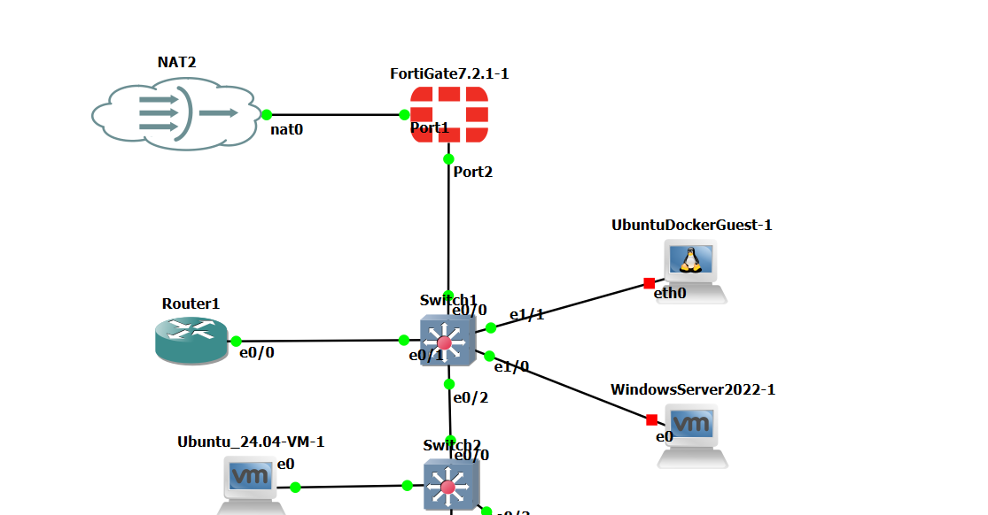

3.4.2. Danh sách các máy chủ và thiết bị
STT | Thiết bị | Hệ điều hành | Vai trò
1 | Zabbix Server | Ubuntu Server | Giám sát hạ tầng mạng
2 | Wazuh Server | Ubuntu Server | SIEM, thu thập và phân tích log
3 | Ubuntu Client | Ubuntu | Host được giám sát, test SSH/FIM
4 | Windows Server | Windows Server | Host được giám sát, test Sysmon
5 | Router | Cisco/GNS3 hoặc thiết bị giả lập | Thiết bị mạng
6 | Switch | Cisco/GNS3 hoặc thiết bị giả lập | Thiết bị mạng
7 | Firewall | Fortigate/pfSense/GNS3 | Thiết bị bảo mật biên
8 | Telegram Bot | Telegram | Nhận cảnh báo
Zabbix Server đóng vai trò thu thập dữ liệu giám sát từ các thiết bị, lưu trữ vào cơ sở dữ liệu, hiển thị dashboard và xử lý trigger. Khi phát hiện sự cố, Zabbix gửi cảnh báo hoặc gọi script xử lý.
Wazuh Server đóng vai trò trung tâm SIEM, thu thập log từ các agent, phân tích sự kiện bảo mật, phát hiện tấn công và hiển thị cảnh báo trên dashboard.
Ubuntu Client dùng để kiểm thử SSH failed login, SSH brute-force, File Integrity Monitoring và thu thập log Linux.
Windows Server dùng để kiểm thử log Windows, Sysmon và phát hiện Suspicious PowerShell.
Router, switch và firewall là các thiết bị mạng được giám sát bằng ICMP và SNMP nhằm kiểm tra trạng thái, lưu lượng và hoạt động mạng.
Telegram Bot và Email đóng vai trò kênh nhận cảnh báo cho quản trị viên.

CHƯƠNG 4. TRIỂN KHAI HỆ THỐNG

4.1. Triển khai Zabbix Server
Mục đích:
Zabbix Server được triển khai làm trung tâm giám sát hạ tầng mạng, bao gồm thiết bị, dịch vụ, tài nguyên hệ thống và cảnh báo.
Mô tả triển khai:
Zabbix Server được cài đặt trên Ubuntu Server. Sau khi cài đặt, hệ thống được cấu hình database, frontend web và các dịch vụ cần thiết. Zabbix Web Dashboard được sử dụng để quản lý host, item, trigger, action và theo dõi trạng thái hệ thống.
Kết quả:
Zabbix Server hoạt động ổn định, truy cập được giao diện Web và sẵn sàng thêm các host vào giám sát.
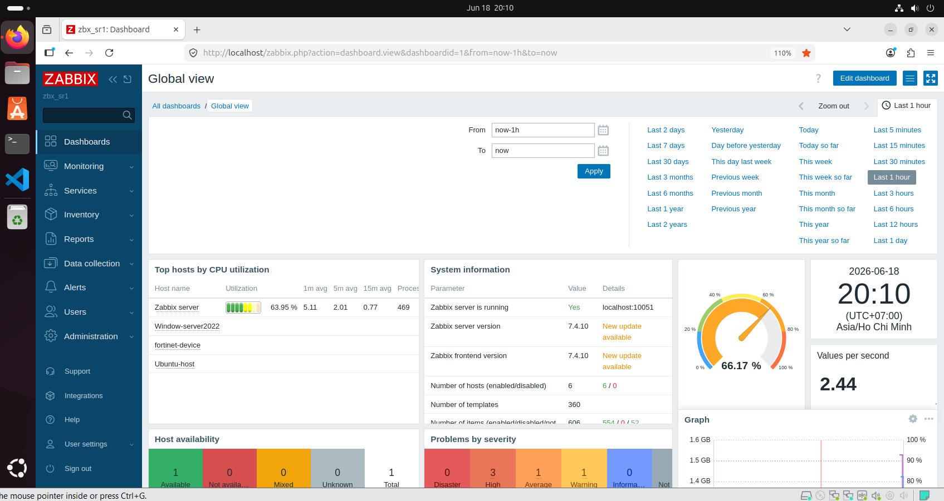
Nhận xét:
Zabbix Server đóng vai trò trung tâm trong việc thu thập dữ liệu, xử lý trigger và phát cảnh báo khi có sự cố.

4.2. Thêm host Ubuntu và Windows vào Zabbix
Mục đích:
Giám sát tài nguyên và trạng thái hoạt động của máy chủ Ubuntu và Windows Server.
Mô tả triển khai:
Zabbix Agent được cài trên Ubuntu và Windows Server. Các host được thêm vào Zabbix Web, gán template phù hợp như Linux by Zabbix agent và Windows by Zabbix agent.
Kết quả:
Các host hiển thị trạng thái Availability màu xanh, Zabbix thu thập được CPU, RAM, Disk, Network và trạng thái agent.
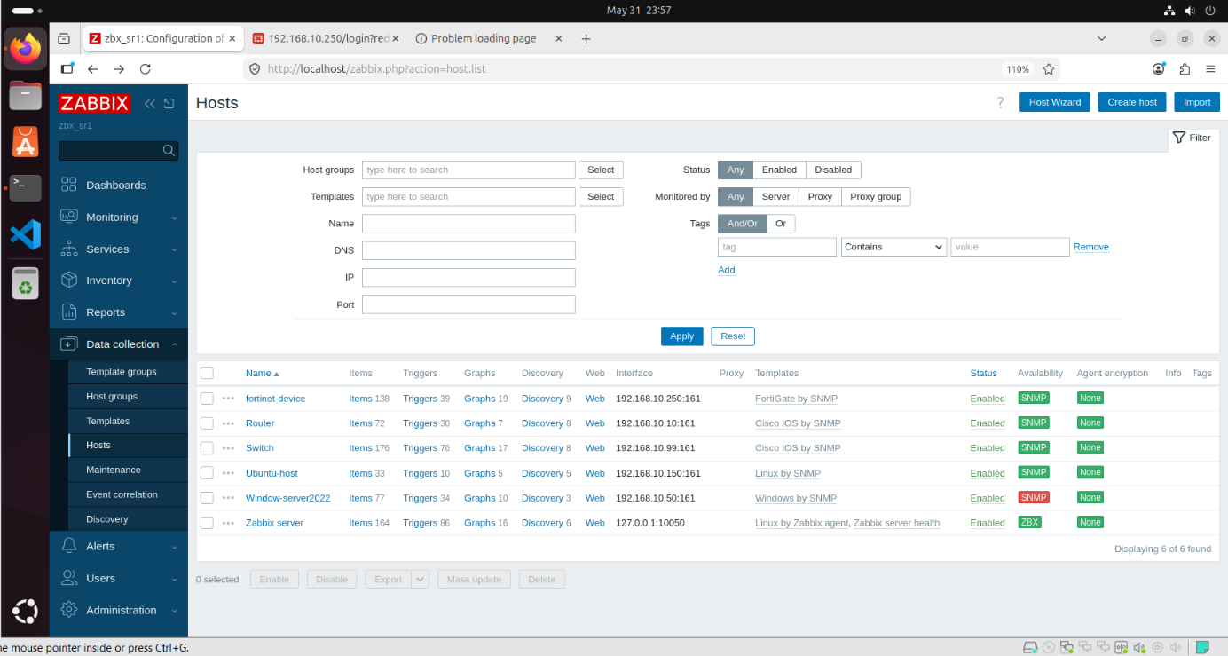
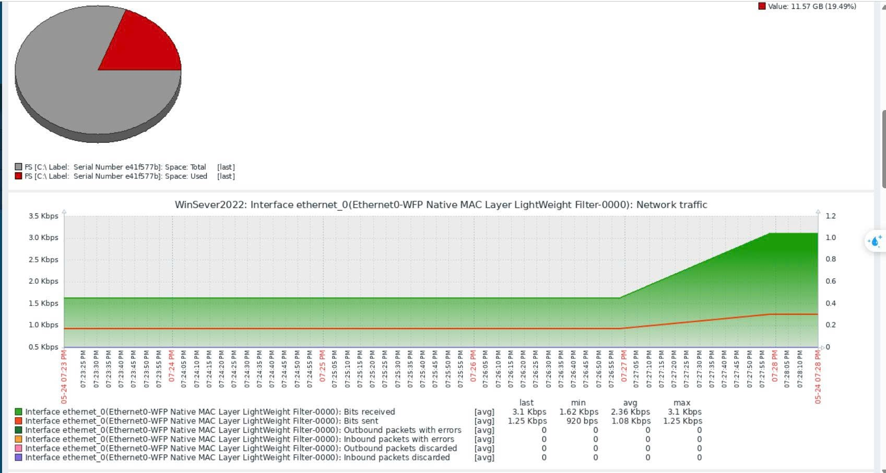
Nhận xét:
Việc cài agent giúp Zabbix thu thập được nhiều thông tin chi tiết hơn so với chỉ dùng ICMP.

4.3. Giám sát thiết bị bằng ICMP
Mục đích:
Kiểm tra trạng thái up/down của các thiết bị mạng như router, switch, firewall và server.
Mô tả triển khai:
Các thiết bị được thêm vào Zabbix với template ICMP Ping. Zabbix định kỳ gửi gói ICMP để kiểm tra thiết bị có phản hồi hay không.
Kết quả:
Khi thiết bị hoạt động bình thường, host hiển thị trạng thái available. Khi thiết bị bị tắt hoặc mất kết nối, Zabbix tạo cảnh báo host unavailable.
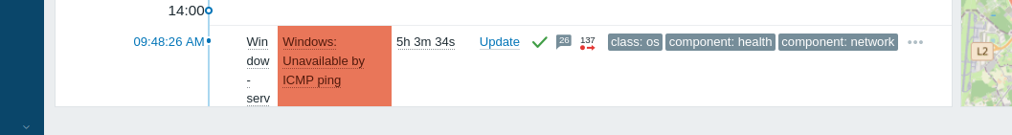
Nhận xét:
ICMP phù hợp để giám sát nhanh trạng thái kết nối của thiết bị, nhưng không cung cấp thông tin chi tiết về tài nguyên hoặc lưu lượng.

4.4. Giám sát thiết bị và lưu lượng bằng SNMP
Mục đích:
Thu thập thông tin chi tiết từ router, switch, firewall như trạng thái interface, lưu lượng vào/ra, uptime và lỗi cổng mạng.
Mô tả triển khai:
Các thiết bị mạng được cấu hình SNMPv2c trong môi trường lab. Zabbix sử dụng community string để truy vấn thông tin thiết bị thông qua SNMP.
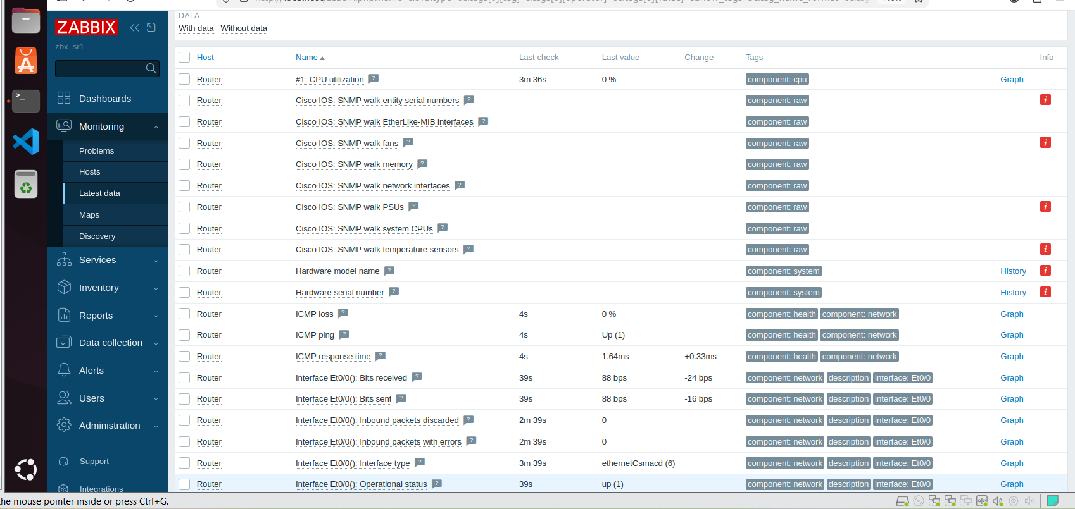
Kết quả: Zabbix thu thập được thông tin interface, traffic inbound/outbound và trạng thái thiết bị.
Nhận xét:
SNMP giúp hệ thống giám sát không chỉ biết thiết bị có hoạt động hay không, mà còn theo dõi được hiệu năng và lưu lượng mạng.

4.5. Cấu hình cảnh báo Telegram và Email
Mục đích:
Gửi cảnh báo tự động cho quản trị viên khi hệ thống phát hiện sự cố.
Mô tả triển khai:
Zabbix được cấu hình Media Type Telegram và Email. Khi trigger xảy ra, Action sẽ gửi thông báo đến Telegram group hoặc email quản trị viên. Recovery Operation được cấu hình để gửi thông báo khi sự cố được khắc phục.
Kết quả:
Khi host down hoặc dịch vụ bị dừng, quản trị viên nhận được cảnh báo qua Telegram/Email. Khi sự cố được xử lý, hệ thống gửi thông báo Recovery.
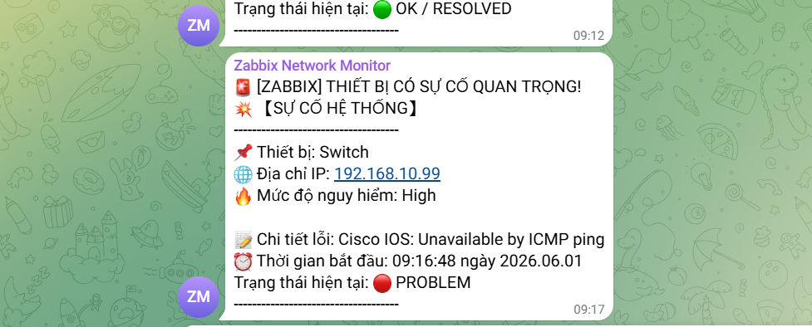
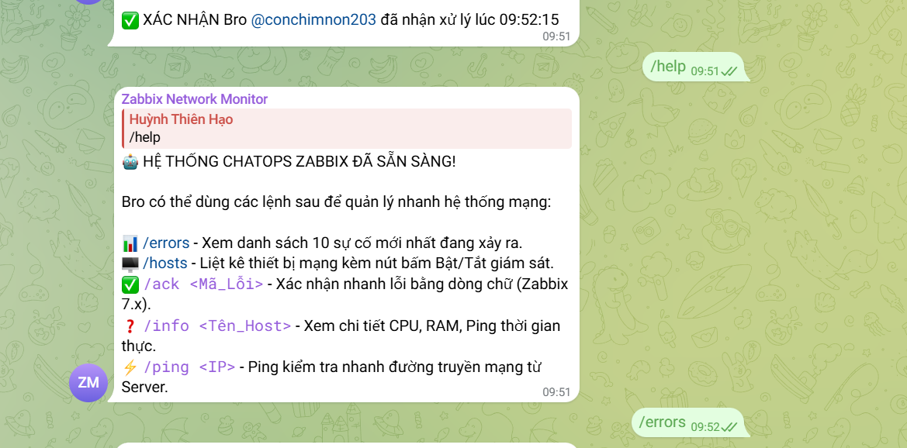
Hệ thống chatbot hỗ trợ từ xa.
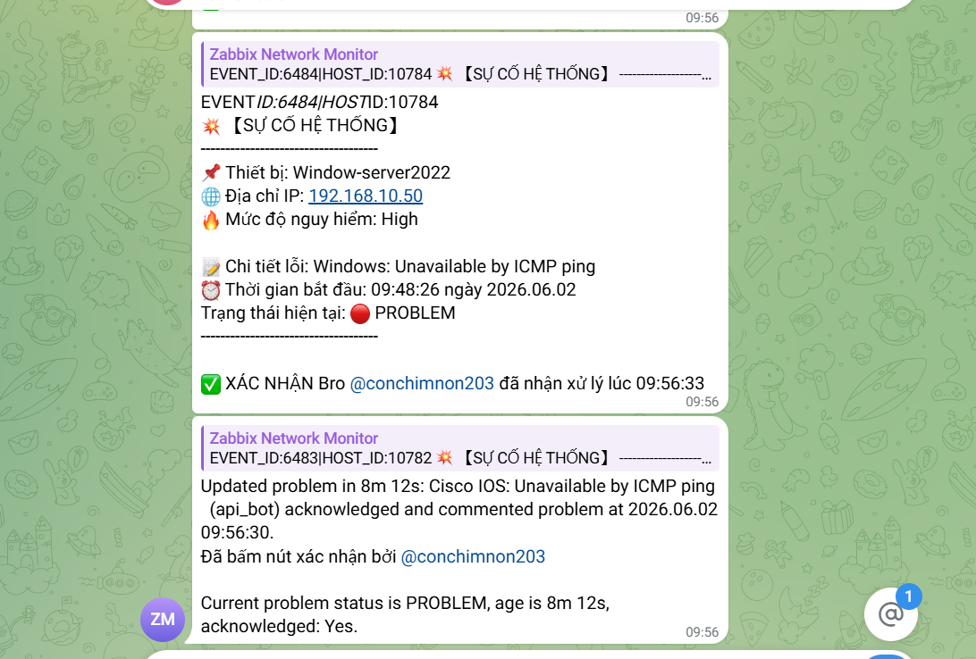
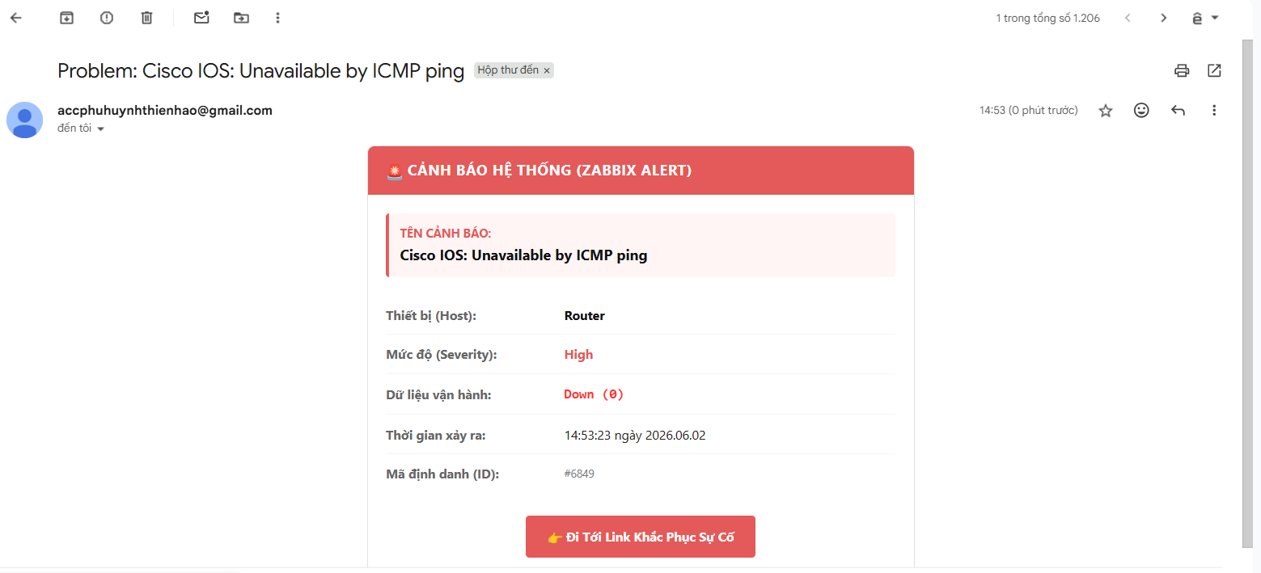
Nhận xét:
Cảnh báo qua Telegram giúp quản trị viên nhận thông tin nhanh trên điện thoại. Email phù hợp để lưu lại lịch sử cảnh báo và phục vụ báo cáo.

4.6. Triển khai Wazuh SIEM
Mục đích:
Xây dựng hệ thống SIEM để thu thập, phân tích log bảo mật và phát hiện các sự kiện bất thường.
Mô tả triển khai:
Wazuh được triển khai theo mô hình All-in-One gồm Wazuh Manager, Wazuh Indexer và Wazuh Dashboard. Wazuh Agent được cài trên Ubuntu và Windows Server để gửi log về Wazuh Manager.
Kết quả: Wazuh Dashboard hoạt động, các agent kết nối thành công và hiển thị trạng thái Active.
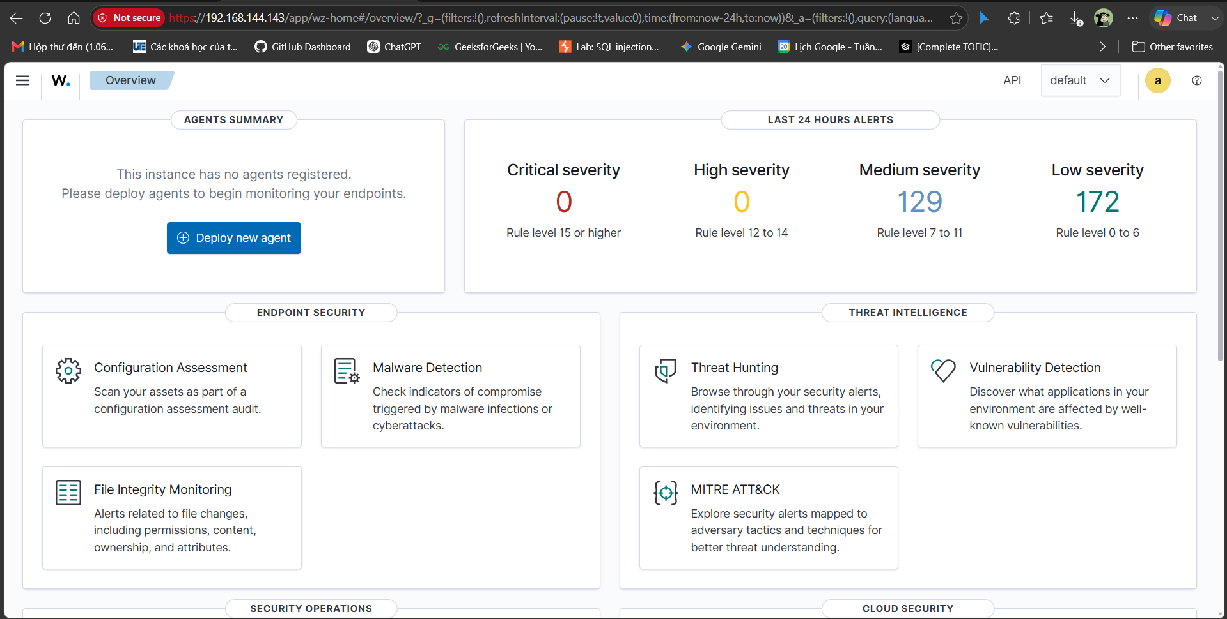
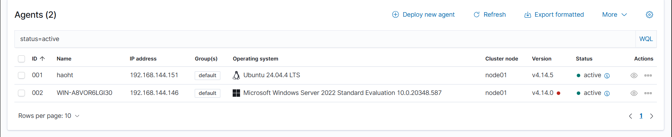
Nhận xét:
Wazuh đóng vai trò trung tâm trong việc thu thập log bảo mật và phát hiện hành vi bất thường trên các host.

4.7. Quản lý Syslog tập trung bằng Wazuh
Mục đích:
Thu thập log từ Ubuntu, Windows và các nguồn khác về một hệ thống trung tâm để phân tích.
Mô tả triển khai:
Wazuh Agent trên Ubuntu thu thập các log như /var/log/auth.log, /var/log/syslog. Trên Windows, Wazuh Agent thu thập Windows Event Log. Các log được gửi về Wazuh Manager và hiển thị trên Dashboard.
Kết quả: Wazuh hiển thị được log từ Ubuntu và Windows Server, phục vụ phân tích sự kiện bảo mật.
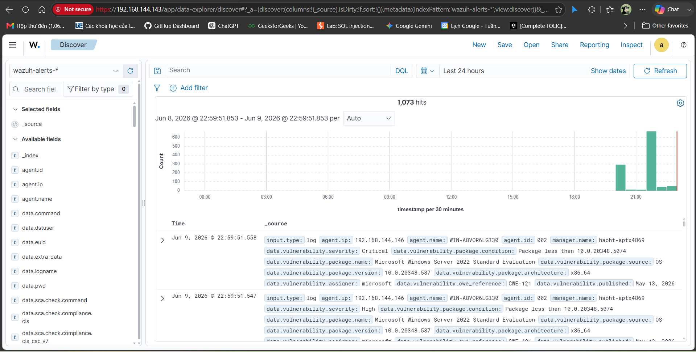
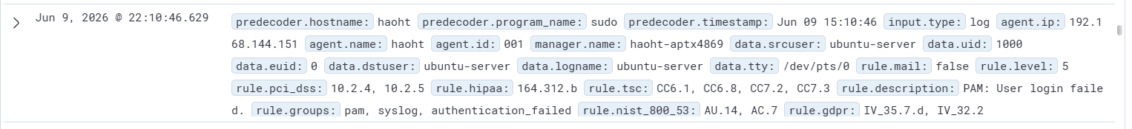
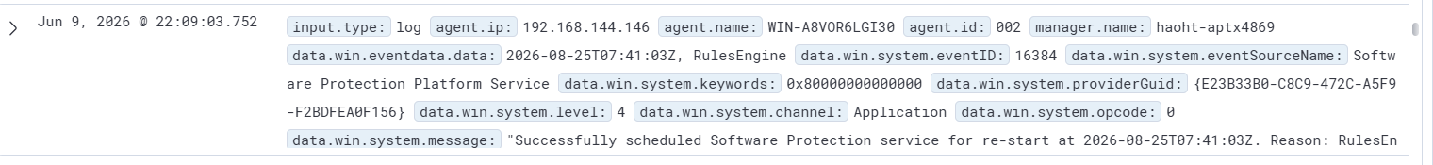
Nhận xét:
Quản lý log tập trung giúp quản trị viên dễ dàng tìm kiếm, phân tích và truy vết sự cố từ nhiều máy khác nhau.

4.8. Cấu hình Sysmon trên Windows Server
Mục đích:
Ghi nhận chi tiết các hoạt động tiến trình trên Windows để phục vụ phát hiện hành vi bất thường.
Mô tả triển khai:
Sysmon được cài đặt trên Windows Server. Wazuh Agent được cấu hình để đọc log từ kênh Microsoft-Windows-Sysmon/Operational.
Kết quả: Các sự kiện Sysmon như process creation, command line và parent process được gửi về Wazuh.
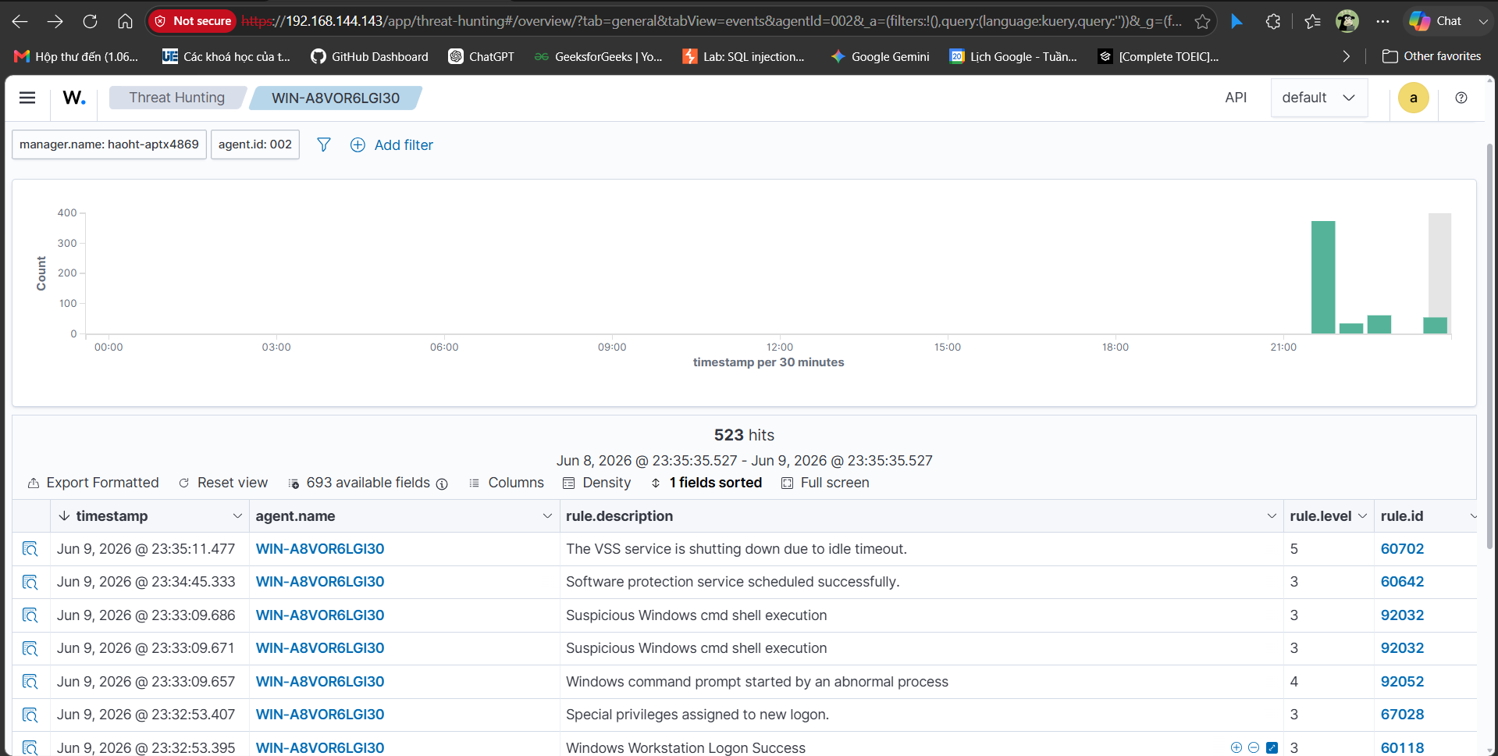
Nhận xét:
Sysmon giúp tăng khả năng quan sát trên Windows, đặc biệt trong các kịch bản phát hiện PowerShell bất thường.

4.9. Phát hiện SSH Failed Login và Brute-force
Mục đích:
Kiểm tra khả năng phát hiện đăng nhập sai và tấn công dò mật khẩu SSH.
Mô tả triển khai:
Từ một máy khác, thực hiện đăng nhập SSH sai mật khẩu nhiều lần vào Ubuntu Agent. Log đăng nhập thất bại được ghi vào hệ thống, Wazuh Agent gửi log về Manager và Wazuh sinh cảnh báo.
Kết quả:
Wazuh phát hiện SSH failed login và brute-force, hiển thị cảnh báo trên Dashboard.
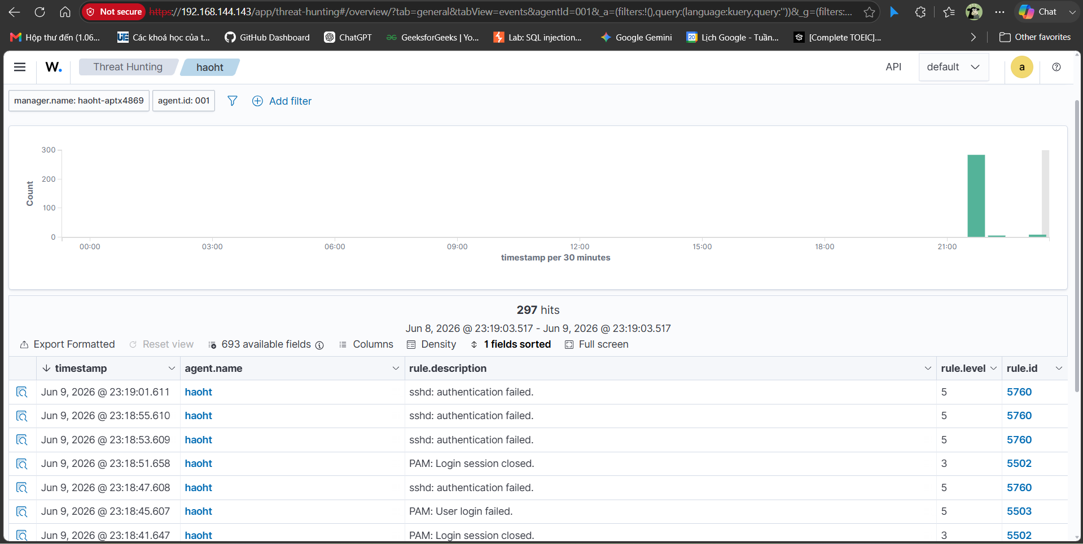
Nhận xét:
Kịch bản này chứng minh Wazuh có khả năng phát hiện hành vi dò mật khẩu trên dịch vụ SSH.

4.10. File Integrity Monitoring
Mục đích:
Phát hiện khi file hoặc thư mục quan trọng bị tạo, sửa hoặc xóa.
Mô tả triển khai:
Một thư mục kiểm thử được cấu hình trong Wazuh FIM. Khi file trong thư mục này bị thay đổi, Wazuh Agent gửi sự kiện về Manager.
Kết quả:
Wazuh phát hiện sự kiện tạo file, sửa file hoặc xóa file và hiển thị cảnh báo trên Dashboard.
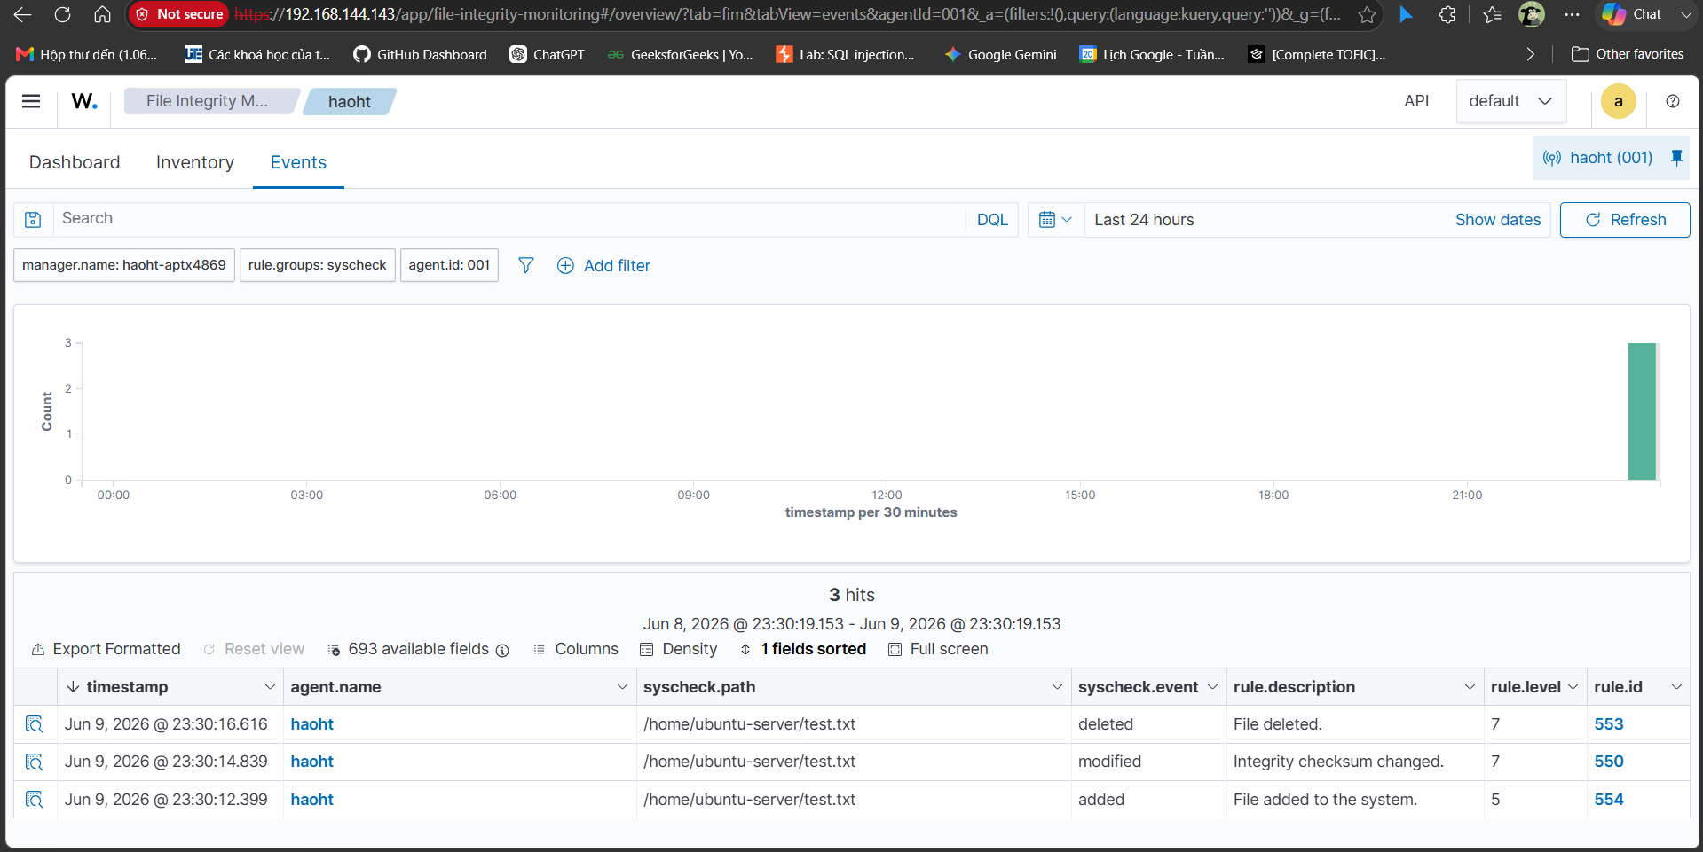
Nhận xét:
FIM giúp phát hiện các thay đổi bất thường trên file quan trọng, hỗ trợ điều tra sự cố và phát hiện hành vi xâm nhập.

4.11. Phát hiện Suspicious PowerShell
Mục đích:
Kiểm tra khả năng phát hiện hành vi PowerShell đáng ngờ trên Windows Server.
Mô tả triển khai:
Sysmon ghi nhận tiến trình PowerShell và các thông tin như command line, parent process. Wazuh Agent gửi log Sysmon về Wazuh Manager để phân tích.
Kết quả:
Wazuh hiển thị sự kiện liên quan đến PowerShell và cảnh báo nếu hành vi khớp rule phát hiện.
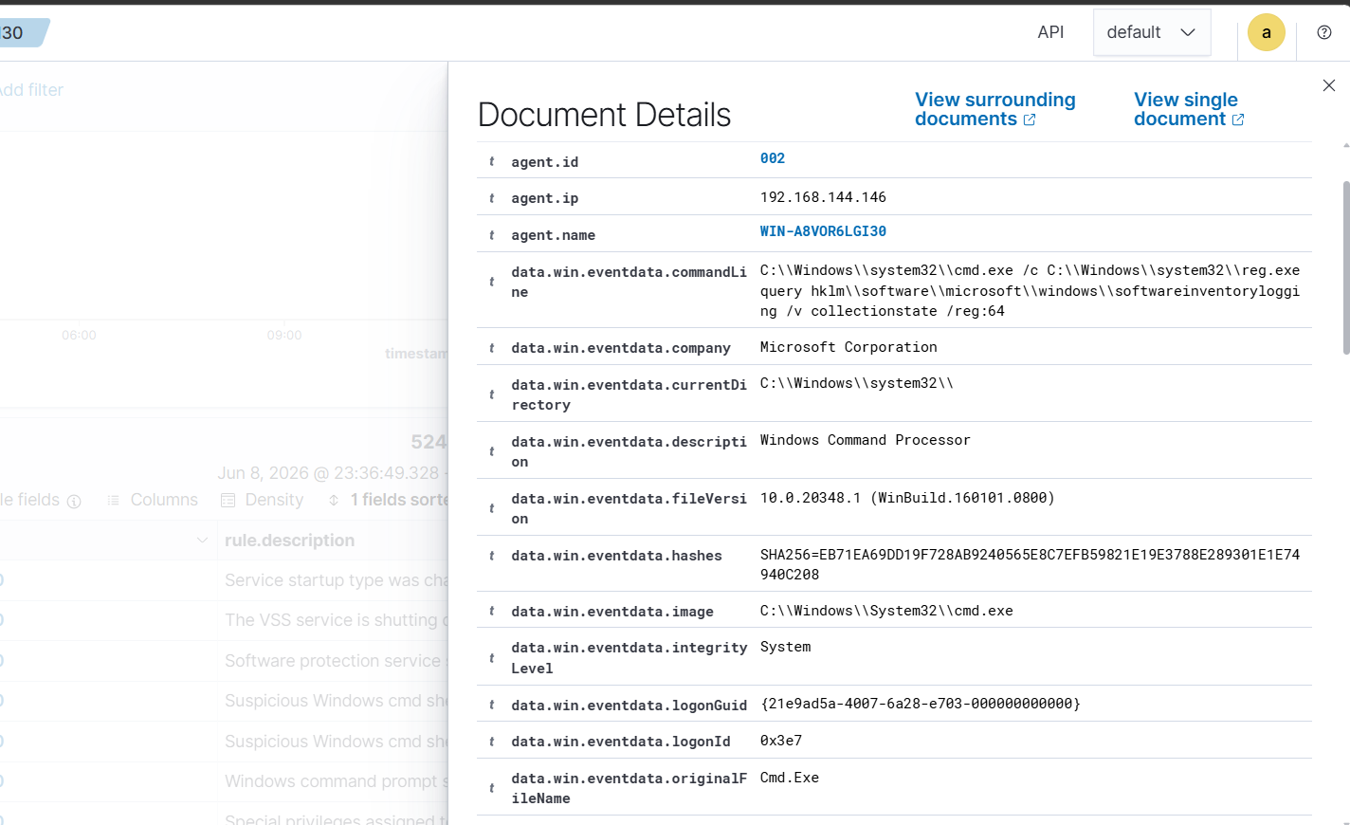
Nhận xét:
Kịch bản này giúp chứng minh hệ thống có khả năng giám sát hoạt động trên Windows endpoint, đặc biệt là các hành vi thường bị lợi dụng trong tấn công.

4.12. Phát hiện lỗ hổng bằng Wazuh Vulnerability Detection
Mục đích:
Phát hiện các phần mềm hoặc gói hệ thống có lỗ hổng bảo mật trên các agent.
Mô tả triển khai:
Wazuh Vulnerability Detection được bật để kiểm tra thông tin phần mềm trên Ubuntu và Windows Agent. Hệ thống đối chiếu với cơ sở dữ liệu lỗ hổng và hiển thị CVE tương ứng.
Kết quả:
Wazuh hiển thị danh sách lỗ hổng phát hiện được, gồm mã CVE, mức độ nghiêm trọng, phần mềm bị ảnh hưởng và agent liên quan.
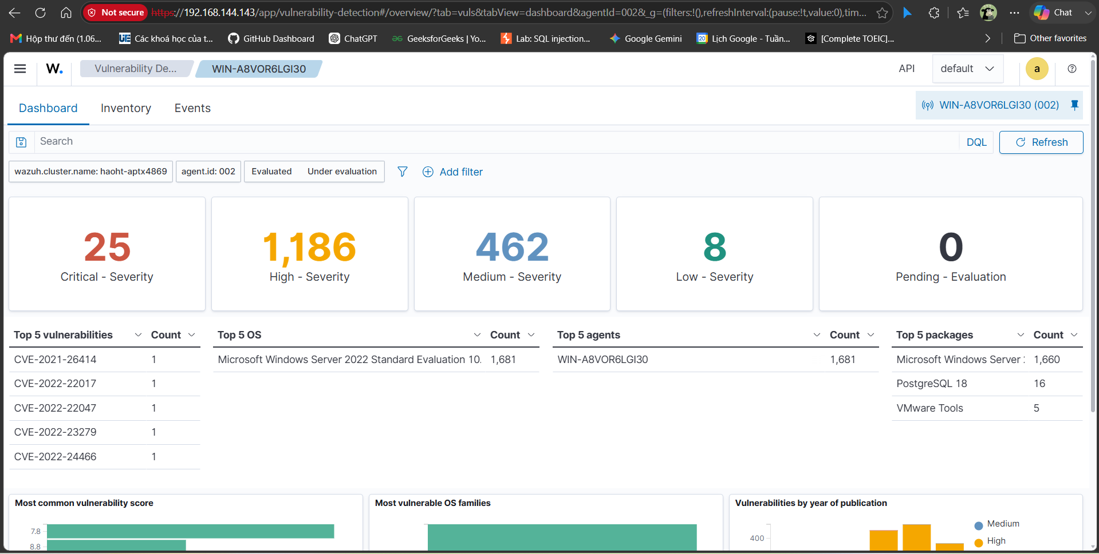
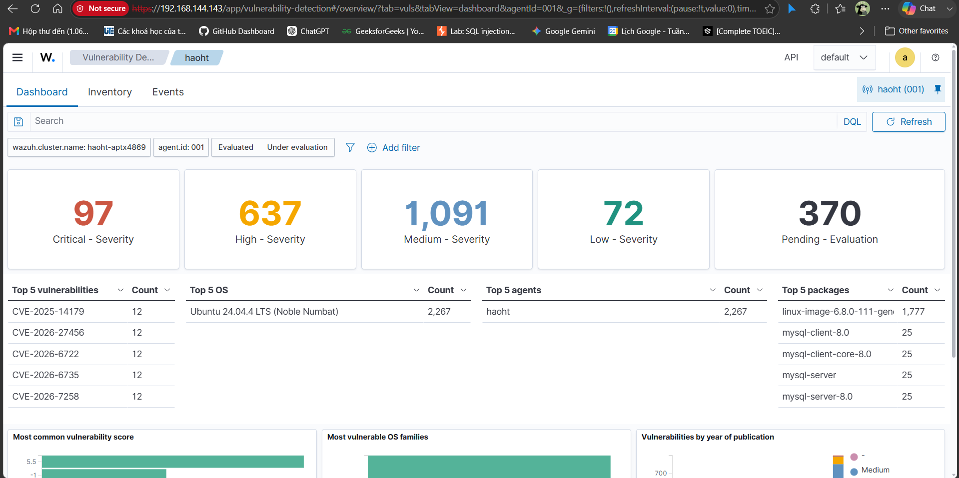
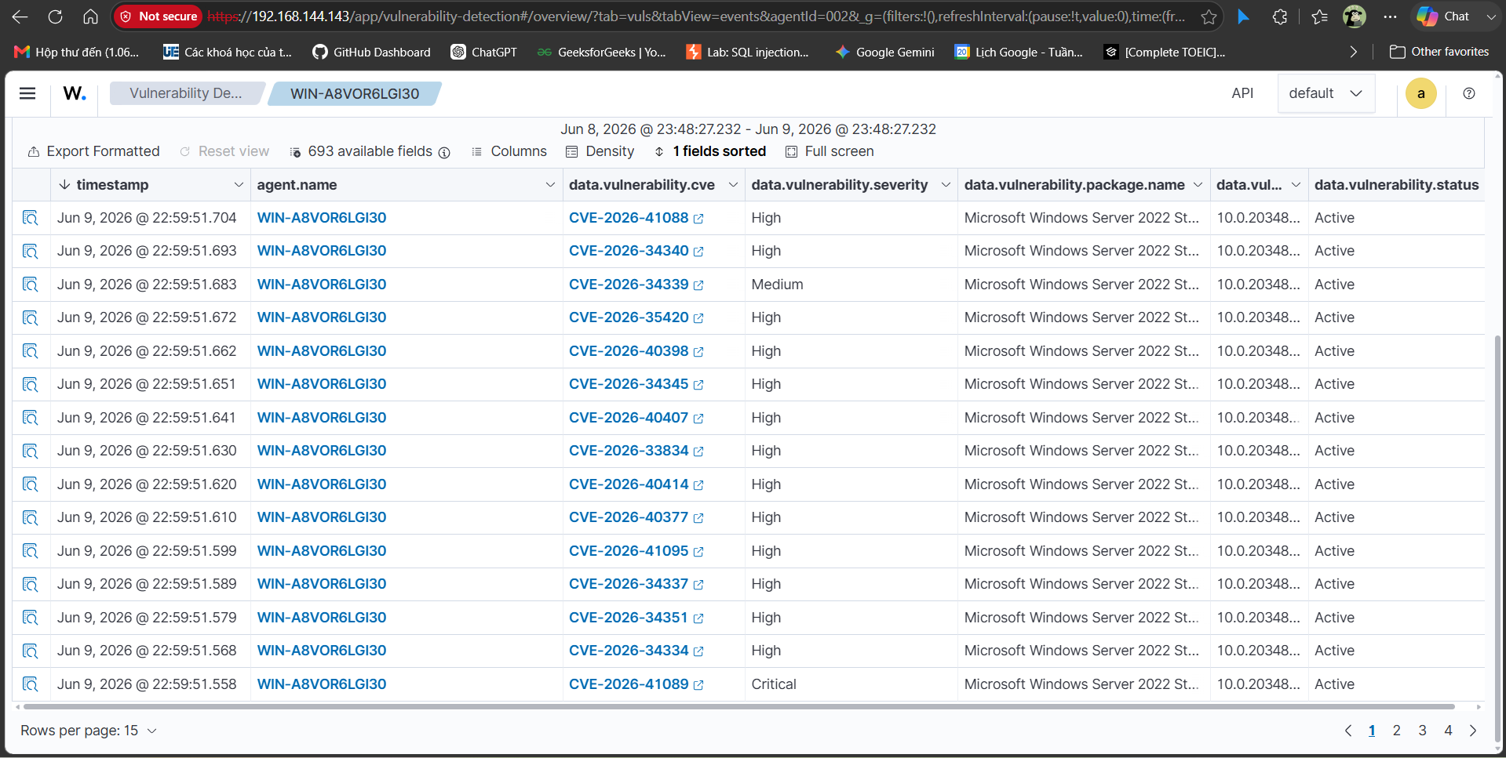
Nhận xét:
Chức năng này đáp ứng yêu cầu cài đặt và cấu hình công cụ phân tích lỗ hổng mạng trong môn học.

4.13. Active Response trên Wazuh
Mục đích:
Tự động phản ứng khi phát hiện sự kiện bảo mật nghiêm trọng, ví dụ chặn IP tấn công SSH brute-force.
Mô tả triển khai:
Wazuh Active Response được cấu hình với firewall-drop. Khi rule brute-force được kích hoạt, Wazuh gọi active response để chặn IP tấn công trong một khoảng thời gian.
Kết quả:
Sau khi phát hiện brute-force, IP attacker bị thêm vào rule firewall hoặc iptables. Kết nối từ IP này bị chặn.
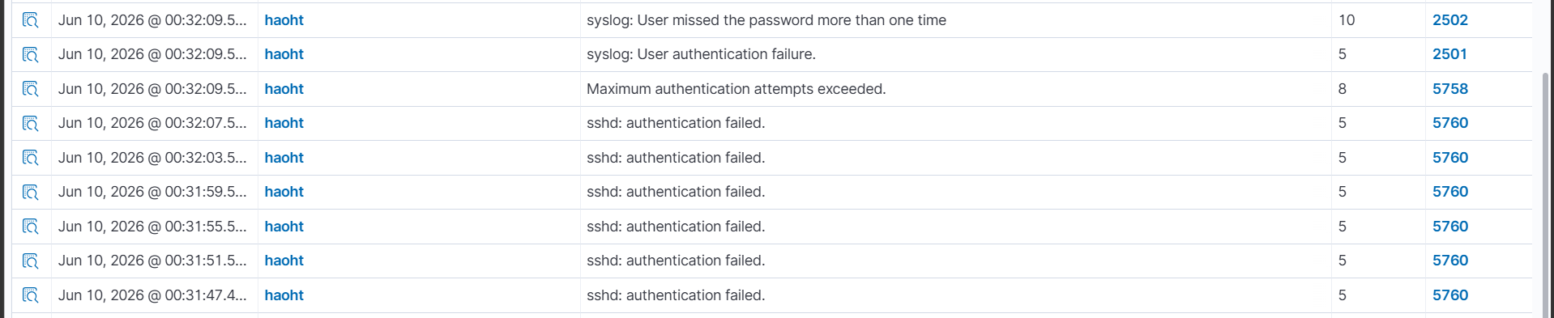
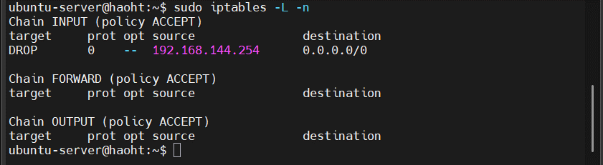
Nhận xét:
Active Response giúp hệ thống không chỉ phát hiện tấn công mà còn có khả năng phản ứng tự động để giảm rủi ro.

4.14. Tự động khắc phục lỗi nhỏ bằng Zabbix
Mục đích:
Bổ sung khả năng tự động sửa một số lỗi đơn giản trong quá trình vận hành hệ thống.
Mô tả triển khai:
Zabbix Action được cấu hình để gọi script khi trigger xảy ra. Ví dụ Apache bị dừng thì hành động Restart Apache
Kết quả:
Khi Apache bị dừng, Zabbix phát hiện lỗi và gọi script restart dịch vụ. Sau khi dịch vụ hoạt động lại, Zabbix gửi Recovery Alert.
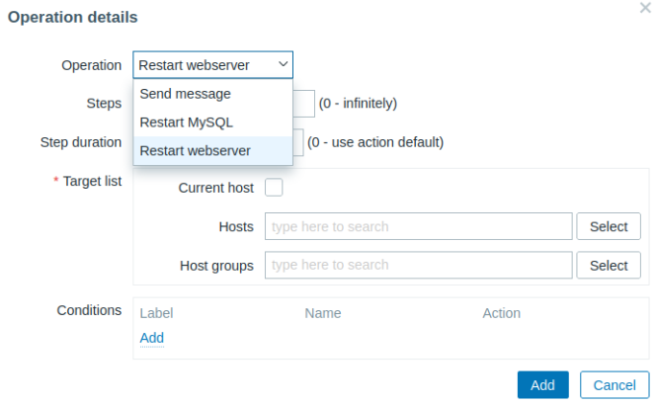
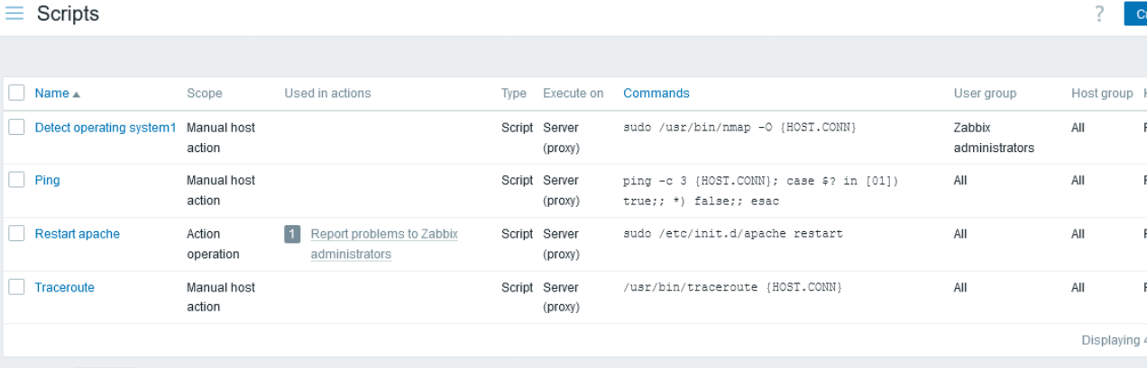
Nhận xét:
Chức năng auto-fix chỉ áp dụng cho lỗi nhỏ, có quy trình xử lý rõ ràng và ít rủi ro. Trong môi trường thực tế, cần giới hạn quyền thực thi script và ghi log đầy đủ để tránh ảnh hưởng đến hệ thống quan trọng.

CHƯƠNG 5. ĐÁNH GIÁ HỆ THỐNG
Tiêu chí | Đánh giá dự kiến
Khả năng giám sát | Hệ thống theo dõi được trạng thái host, tài nguyên, dịch vụ và một số chỉ số mạng cơ bản.
Khả năng cảnh báo | Telegram giúp quản trị viên nhận thông báo nhanh khi xảy ra sự cố.
Khả năng phát hiện bảo mật | Wazuh phát hiện được log bất thường, SSH failed, brute-force, thay đổi file và PowerShell đáng ngờ.
Khả năng phản ứng | Active Response hỗ trợ chặn IP tấn công tự động trong môi trường lab.
Hạn chế | Mô hình còn nhỏ, traffic chưa lớn, chủ yếu kiểm thử bằng kịch bản mô phỏng; nếu dùng SNMPv2c thì chưa bảo mật cao.
Hướng phát triển | Triển khai SNMPv3, thêm Grafana, Suricata/Snort, rule tùy chỉnh, email/SMS alert và dashboard SOC.

CHƯƠNG 6. KẾT LUẬN VÀ HƯỚNG PHÁT TRIỂN

6.1. Kết luận
Đồ án hướng đến xây dựng một hệ thống giám sát an toàn mạng trong môi trường lab, kết hợp giữa giám sát hạ tầng bằng Zabbix và giám sát bảo mật bằng Wazuh SIEM. Hệ thống có khả năng theo dõi trạng thái thiết bị, tài nguyên máy chủ, dịch vụ mạng, đồng thời thu thập và phân tích log từ Ubuntu và Windows. Thông qua các kịch bản kiểm thử như thiết bị mất kết nối, SSH failed login, SSH brute-force, thay đổi file, PowerShell bất thường và Active Response, hệ thống chứng minh được khả năng phát hiện, cảnh báo và hỗ trợ phản ứng sự cố.

6.2. Hướng phát triển
Hướng phát triển | Nội dung
SNMPv3 | Tăng bảo mật khi giám sát thiết bị mạng thay cho SNMPv2c.
Grafana | Xây dựng dashboard trực quan hơn cho dữ liệu giám sát.
Suricata/Snort | Bổ sung IDS/IPS để phát hiện tấn công ở tầng mạng.
Email/SMS Alert | Thêm nhiều kênh cảnh báo ngoài Telegram.
Rule tùy chỉnh | Viết thêm rule Wazuh phù hợp với kịch bản thực tế.
SOC mini | Xây dựng quy trình tiếp nhận, phân loại và xử lý cảnh báo.

TÀI LIỆU THAM KHẢO
[1]. Slide Bài 2 - Tổng quan về Hệ thống giám sát an toàn mạng, GVHD: Thầy Huỳnh Nguyên Chính.
[2]. Slide Bài 3 - Các giao thức trong giám sát mạng, GVHD: Thầy Huỳnh Nguyên Chính.
[3]. Slide Bài 4 - Các chức năng giám sát, GVHD: Thầy Huỳnh Nguyên Chính.
[4]. Zabbix Documentation: https://www.zabbix.com/documentation/current/en/manual
[5]. Wazuh Documentation: https://documentation.wazuh.com/
[6]. Microsoft Sysinternals Sysmon: https://learn.microsoft.com/en-us/sysinternals/downloads/sysmon

